<EDBTable表格>概要设计说明书
梁城博

Document Form
Subject
Version
Content
Key words
reference
Date
Owner
Update by

Document revises records
Reviser | Revise date | Revises

目 录

※ 文档撰写及关键评审点 1
1 引言 2
1.1 编写目的 2
1.2 背景 2
1.3 定义 2
1.4 参考资料 3
2 总体设计 4
2.1 系统总体结构 4
2.1.1 系统结构 4
2.1.2 系统对象描述 4
2.1.3 系统对象关系表 4
2.1.4 系统运行环境 5
2.1.5 可伸缩性考虑 6
2.2 人工处理过程 6
2.3 尚未解决的问题 6
3 接口设计 7
3.1 用户接口 7
3.2 外部接口 7
3.3 内部接口 7
4 运行设计 8
4.1 运行模块组合 8
4.2 运行时间 8
4.3 运行控制 8
5 系统安全性设计 9
5.1 系统故障预防与恢复 10
5.2 用户管理与权限控制 11
5.3 数据备份与恢复 11
6 系统出错处理设计 13
6.1 出错信息及出错设计 13
6.2 补救措施 13
7 系统维护设计 15
7.1 数据维护 15
7.2 功能维护 15

文档撰写及关键评审点

对应概设文档章节 | 关键评审点
0 全局 | 内容：内容主次分明、由浅入深，外部引用能够链接说明出处，整体文档成体系
0 全局 | 规范：流程\UML图清晰、准确
1 引言 | 目的：清晰的介绍了产品目的、背景并附上需求文档SVN路径，能让人清晰了解上下文
1 引言 | 规范：命名规范统一，与外部系统保持一致
2.1.1 系统结构 | 结构：模块结构、外部的依赖关系、通信关系图清晰准确
3 接口设计 | 接口：各个模块之间的接口、接口协议定义清晰准确
4 运行设计 | 内容：包括系统的启动阶段、运行时、关闭阶段的设计
5 系统安全性设计 | 安全：DB设计（备份和安全）、安全设计清晰明确
5 系统安全性设计 | 安全：完全满足公司对于安全性的要求
7 系统维护设计 | 部署：清楚定义部署是单例还是多例、部署数量
7 运维维护设计 | 运维：设计满足“上线可以完全交付运维”

引言

编写目的

背景
2020 train 大作业

定义

参考资料

编号 | 名称 | 作者 | 日期 | 密级

总体设计

系统总体结构

系统结构

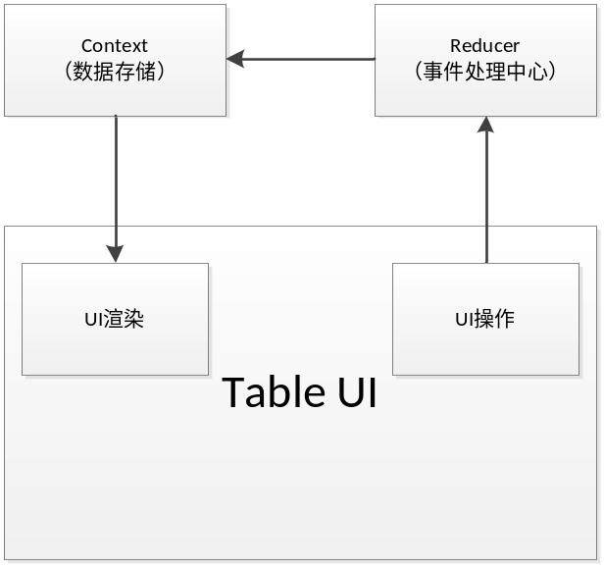

系统对象描述
Context： 使用createContext创建的上下文对象，存储表格各项数据
Reducer: 使用userReducer创建的事件处理中心
TableUI：由界面的各个展示部分组成，主要渲染界面以及触发界面操作事件

系统对象关系表
- 页面操作触发Reducer里的指定事件，
- Reducer执行事件，返回一个全新的context数据
- Context内容改变，页面根据新数据重新渲染

系统运行环境
如下表
应用名称 | 硬件环境 | 软件环境
 | CPU: Xeon 4.8G（双C | Chrome

可伸缩性考虑
Reducer里定义了重置数据仓库的接口，接受旧的数据对象以及新的props对象，数据刷新操作需要保留的数据可在初始化接口里进行处理

人工处理过程

尚未解决的问题

接口设计

用户接口
interface IEDBTableProps {
readonly rowHeight?: number,
readonly height: number,
readonly width: number,
columns: Array<Icolumn>,
dataSource: Array<Object>,
readonly scrollWithWholeColumn?:boolean, //是否整列滚动 默认false 横向会带滚动效果
}

interface Icolumn {
key?: string
title: string
dataIndex: string
align?:’left’|’center’|’right’
width?: number,
fixed?: 'left' | 'right',
columnType?:'custom'|'date'|'number',
sort?: boolean,
onSorter?: IonSorter,
onRender?:IonRender,
digits: number //默认小数点位，只在columnType为number时生效，也可在该列右键设置
dateFormat: string //默认日期格式，只在columnType为date生效，也可在该列右键设置
}
interface IonSorter {
(a: any, b: any): number
}
interface IonRender {
(v: any, record: any): number
}

外部接口

内部接口
通过 context 和 reducer 交互

运行设计

运行模块组合

运行时间

运行模块组合名称 | 模块名称 | 运行时间

运行控制

系统安全性设计

系统故障预防与恢复

用户管理与权限控制

数据备份与恢复

系统出错处理设计

错误编号 | 错误信息输出格式 | 含义 | 处理方法

补救措施

系统维护设计

数据维护

功能维护

In virtue of specific privileged information in relation to technology and business practice contained
in this document, all materials herein shall be kept strictly confidential. As an authorized client of our
company, you shall make promises not to disclose any information herein to any third.

